SKEMA USULAN PROYEK PERANGKAT LUNAK

1. Topik Aplikasi

“ Game Puzzle Matematika Dengan Unreal Engine 5”

1. **Analisis Kebutuhan Pengguna**

Analisis kebutuhan perangkat lunak di dalam sistem yang akan dikembangkan secara

garis besar terbagi menjadi 2 pengguna (user) yaitu :

1. Admin, pangguna yang memiliki hak akses tertinggi yang dapat mengelola data dan user lain.
2. Player, pengguna dengan hak akses rendah yang hanya dapat mengelola data miliknya.
3. **Analisis Kebutuhan Sistem**

Dari analisis kebutuhan sistem yang dilakukan maka kebutuhan sistem dapat

didefinisikan sebagai berikut :

1. Aplikasi ini dapat menjadi media pengenalan anak-anak pada taman kanak-kanak dalam proses belajar merangkai/mencocokan gambar (puzzle).
2. Aplikasi ini dapat dijadikan sebagai alternatif media pembelajaran dan pengenalan terhadap objek bagi anak-anak karena didalamnya pun terdapat gambar-gambar hewan yang dijadikan media pembelajaran.
3. Karena aplikasi ini menggunakan media komputer maka ini juga bisa menjadi ajang pengenalan komputer dini, pada anak-anak.
4. **Analisis Kebutuhan Fungsional**

Tahap pertama yang dilakukan dalam melakukan analisis berorientasi objek menggunakan UML adalah menentukan aktor atau pengguna sistem. Kata aktor dalam konteks UML, menampilkan peran (roles) yang pengguna (atau sesuatu diluar sistem yang dikembangkan yang dapat berupa perangkat keras, end user, sistem yang lain, dan sebagainya).

1. Analisis Kebutuhan Aplikasi
2. Analisis Fitur/Konten

|  |  |
| --- | --- |
| Fitur/Konten | Penejelasan Fitur/Konten |
| Core Gameplay | Fitur utama dimana player dapat memainakan puzzle dengan cara unik dan baru agar dapat merasakan experience bermain puzzle dangan playstlye yang sesuai dengan kondisi sekarang |
| Balancing | User akan mendapatkan skor pada saat bermain, agar dapat merasakan pengalaman bermain yang menyenangkan |
| History Last Turn | User dapat melihat progress terakhir sebelum gane over, agar dapat mengerti kenapa dianggap game over |
| Option In Game | User dapat mem-pause permainan ketika sedang ada hal yang perlu dilakukan di tengah permainan.  User memilih beberapa opsi ingame yang dapat digunakan untuk meningkatkan experience bermain. |

1. Analisis Teknologi

|  |  |
| --- | --- |
| Teknologi | Penjelasan Teknologi |
| Unreal Engine 5 | Engine atau tool development dalam pengembangan game puzzle |
| C++ | Bahasa pemrograman yang di gunakan dalam membangun keseluruahan game puzzle |

1. Analisis Keterkaitan Fitur/Konten dan Teknologi

|  |  |
| --- | --- |
| Fitur/Konten | Teknologi |
| Core Gameplay | Unreal Engine 5 dan C++ |
| Balancing | C++ |
| History Last Turn | Unreal Engine 5 dan C++ |
| Option In Game | Unreal Engine 5 dan C++ |

1. 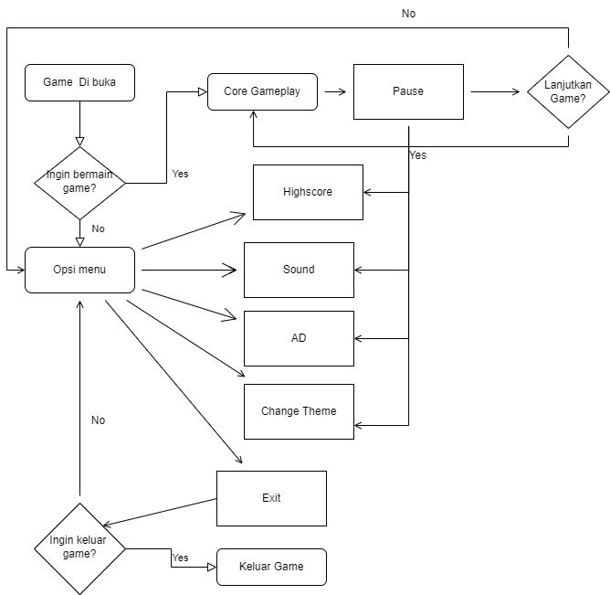Flowchart Aplikasi

1. Usecase Diagram Aplikasi
2. 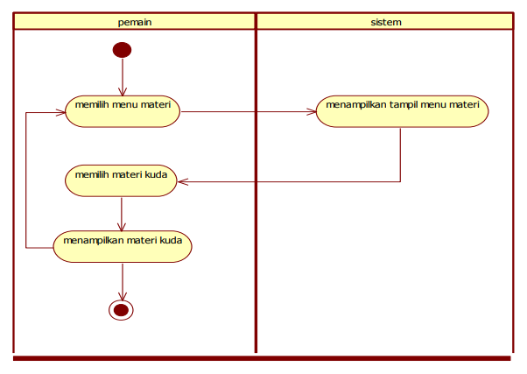Materi Kuda
3. 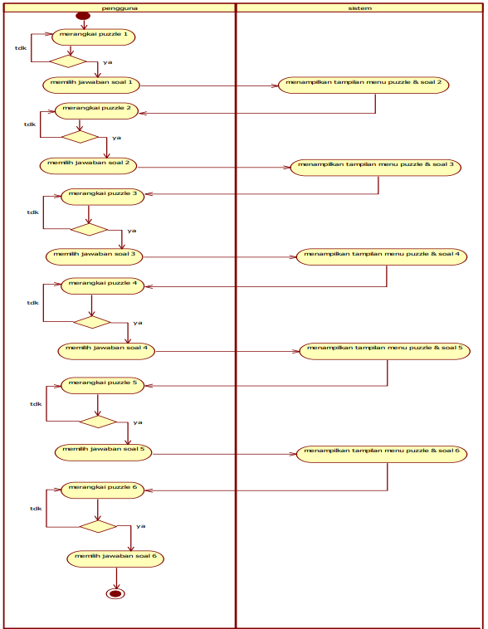Activity Puzzle dan Soal
4. Rancangan Antar Muka Aplikasi
5. Rencana Waktu Pengembangan
6. Tanggal Pengusulan
7. Tanggal Estimasi Selesai Tahap Awal Aplikasi
8. Tanggal Estimasi Revisi Aplikasi (pra penilaian)
9. Pengusul ( Fahrurrazi ) ( 1910131210002 ) ( )
10. Verifikasi Dosen

(Dr. Andi Ichsan Mahardika, M.Pd) (Muhammad Hifdzi Adini, S.Kom., M.T.)

(Rizky Pamuji, S.Kom., M.Kom.)